9 класс
Русский язык
Дата урока: 09.02.22
Тема 5
Урок 50 Пунктуационный разбор СПП.
Цель урока: познакомить с порядком синтаксического и пунктуационного разбора сложного предложения с различными видами связи; научить производить синтаксический и пунктуационный разбор сложного предложения с различными видами связи; развивать чувство языка, способность писать грамотно; воспитывать старательность.
Ход урока
- Организационный момент.
Здравствуйте, ребята!
- Записываем число, классная работа.

Девятое февраля
Классная работа
Пунктуационный разбор СПП
- Повторение.
- Выполните (письменно) в рабочей тетради.
1. В каком слове 6 звуков:
А) солнце
Б) расчет
В) площадь
2. В каком слове безударный звук [а]?
А) статуя
Б) дозор
В) пламя
3. укажите слово, не имеющее окончания:
А) племя
Б) высоко
В) громкий
4. В каком слове нулевое окончание?
А) озноб
Б) над
В) наугад
5. Какие слова являются однокоренными?
А) запах, пахарь, пахать, пахнуть, пахучий
Б) краса, красивый, украшение, красавица
6. Отметьте синонимы, которые принадлежат разным стилям речи
А) растратить, расточить, растранжирить
Б) печаль, грусть
В) давно, когда-то, некогда

- Подача теоретического материала. Работа с учебником
- Рассмотрите порядок пунктуационного разбора § 30 страница 117-118
- Рассмотрите образец пунктуационного разбора.
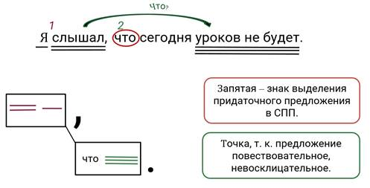
- Закрепление новых знаний.
- Из Упражнения 179 выполните пунктуационный разбор двух сложноподчиненных предложений (письменно).
- Домашнее задание.
- Устно дать ответы на вопросы (страница 119)
- Выполнить (письменно) Упражнение 181

Задание, выполненное в письменном виде, должно быть сфотографировано или от-сканировано и отправлено в виде файла. Для обратной связи можно использовать электронную почту bondareva14031983@gmail.com, социальные сети ВК, ОК.

